Epifanía 2 (A)
15 de enero de 2023

LCR: Isaías 49:1-7; Salmo 40:1-12; 1 Corintios 1:1-9; Juan 1:29-42

La temporada de la Epifanía es cuando celebramos la revelación de Cristo al mundo. Marcamos la llegada de Aquel que es la luz del mundo: una luz que da vida, una luz que da esperanza. Esta luz brilla más intensamente cuando estamos en comunidad, con Dios y los unos con los otros.
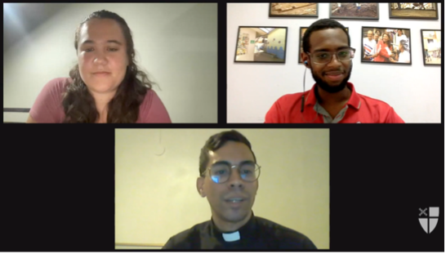
La Oficina de Asociaciones Globales de la Iglesia Episcopal invita a individuos, grupos pequeños, congregaciones y diócesis a usar nuestra serie de videos semanales durante la temporada de la Epifanía para acercarnos más los unos a los otros y a nuestro Señor. Usando una adaptación de la lectio divina con el pasaje del evangelio de cada domingo, conocerá y escuchará a los misioneros episcopales que han servido en todo el mundo mientras leen y reflexionan sobre la revelación de Jesús para nosotros. El servicio misional a través de la Iglesia Episcopal se lleva a cabo a través del Cuerpo de Servicio de Adultos Jóvenes (para episcopales de 21 a 30 años) y Voluntarios Episcopales en Misión (para episcopales mayores de 30 años). Obtenga más información sobre estos programas en iam.ec/yasc y en iam.ec/evim respectivamente. La lectio divina de esta semana presenta a Sophie Swallow, a Andrew Walker y al Revdo. Bryan Vélez. Vea su discusión, grabada primero en español, en iam.ec/epiphany2023 y sígala solo o en un grupo pequeño.

1. Lea el pasaje del Evangelio de hoy: Al día siguiente, Juan vio a Jesús, que se acercaba a él, y dijo: «¡Miren, ése es el Cordero de Dios, que quita el pecado del mundo! A él me refería yo cuando dije: “Después de mí viene uno que es más importante que yo, porque existía antes que yo.” Yo mismo no sabía quién era; pero he venido bautizando con agua precisamente para que el pueblo de Israel lo conozca.» Juan también declaró: «He visto al Espíritu Santo bajar del cielo como una paloma, y reposar sobre él. Yo todavía no sabía quién era; pero el que me envió a bautizar con agua, me dijo: “Aquel sobre quien veas que el Espíritu baja y reposa, es el que bautiza con Espíritu Santo.” Yo ya lo he visto, y soy testigo de que es el Hijo de Dios.» Al día siguiente, Juan estaba allí otra vez con dos de sus seguidores. Cuando vio pasar a Jesús, Juan dijo: —¡Miren, ése es el Cordero de Dios! Los dos seguidores de Juan lo oyeron decir esto, y siguieron a Jesús. Jesús se volvió, y al ver que lo seguían les preguntó: —¿Qué están buscando? Ellos dijeron: —Maestro, ¿dónde vives? Jesús les contestó: —Vengan a verlo. Fueron, pues, y vieron dónde vivía, y pasaron con él el resto del día, porque ya eran como las cuatro de la tarde. Uno de los dos que oyeron a Juan y siguieron a Jesús, era Andrés, hermano de Simón Pedro. Al primero que Andrés se encontró fue a su hermano Simón, y le dijo: —Hemos encontrado al Mesías (que significa: Cristo). Luego Andrés llevó a Simón a donde estaba Jesús; cuando Jesús lo vio, le dijo: —Tú eres Simón, hijo de Juan, pero tu nombre será Cefas (que significa: Pedro).

2. Reflexione: ¿Qué palabra o frase corta le llamó la atención o le vino a la mente? Ya sea que esté solo o en grupo, dígalo en voz alta.

3. Lea: Vuelva a leer el pasaje, quizás en una traducción diferente.

4. Reflexione: ¿El pasaje dónde le toca en su vida hoy? Si está con un grupo, comparta sus respuestas entre sí, sin discutir más. Si está solo, diga su respuesta en voz alta o escríbala.

5. Lea: Vuelva a leer el pasaje, quizás en otra traducción diferente.

6. Reflexione: ¿Adónde le está pidiendo Dios que vaya? ¿Dónde, ya sea cerca o lejos, puede cruzar fronteras, escuchar profundamente y vivir como Jesús? Podría considerar escribir su respuesta en un diario y meditar sobre ella en el transcurso de esta semana.

7. Ore: Para terminar, diga la colecta de Epifanía 2 en el Libro de Oración Común (p. 129).

